Вводим счет для оплаты контрагента появляется автоматически ругой банк

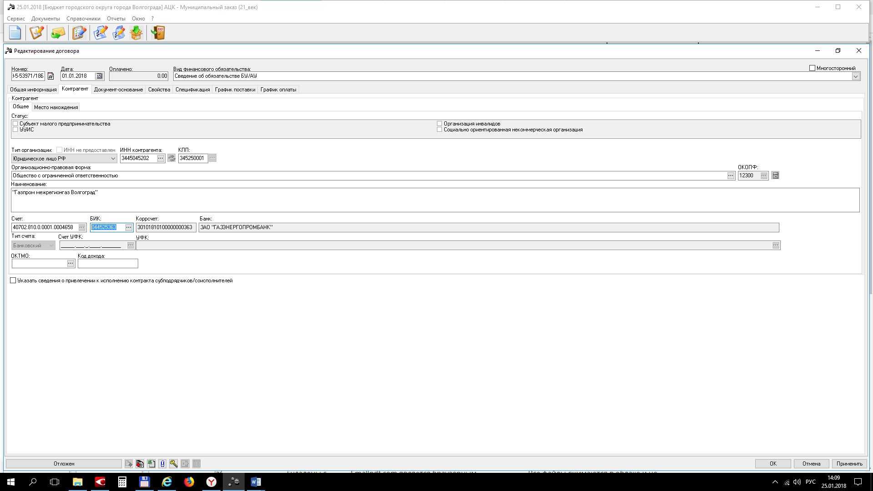

Вводим БИК, появляется нужный банк, но Счет исчезает

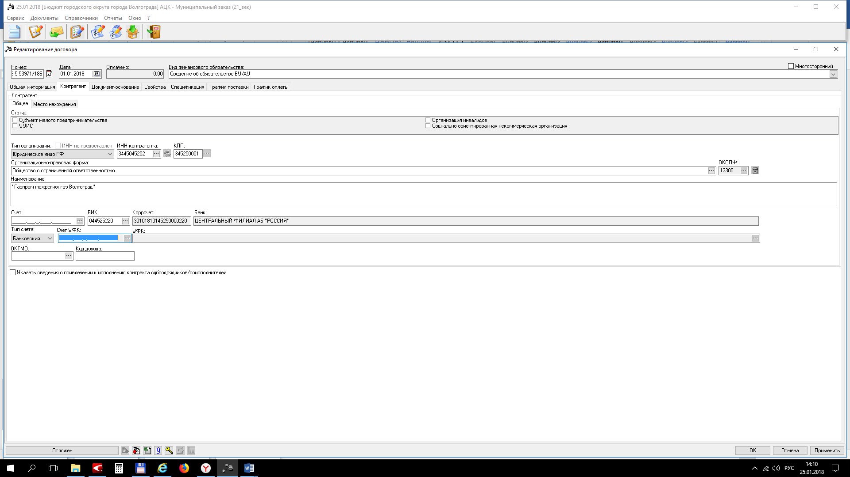

**Должно быть так**

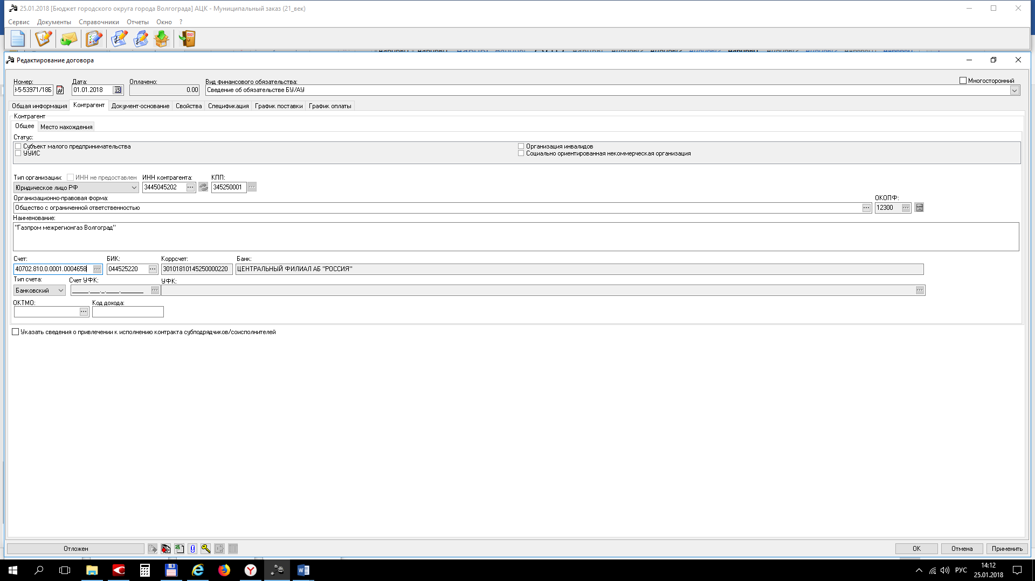

Получается при сохранении

